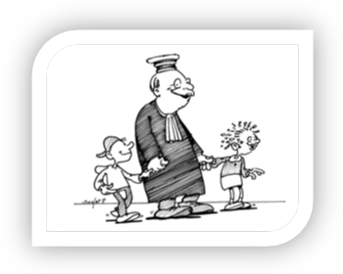
Devenir citoyen Cycle 3
Droits et devoirs, respect des règles – Activité 2

Maitrise de la langue française
• Lire seul et comprendre un énoncé, une consigne
Compétences sociales et civiques
• Comprendre les notions de droits et de devoirs, les accepter et les mettre en application
Maitrise des techniques usuelles de l’information de la communication
• Utiliser l’outil informatique pour présenter un travail

 Tri d’informations
- Après avoir lu les définitions, surligne en jaune tous les droits et en bleu les devoirs de l’élève.
Le droit désigne l’ensemble des règles de conduite régissant les rapports entre les hommes vivant en société.
Le devoir c'est ce qu'on doit faire, ce à quoi l'on est obligé par la loi, par son état, par la morale, etc.
S’exprimer
Prendre soin du matériel
Demander de l’aide
Aller à l’école
Être attentif, écouter
Respecter les consignes de déplacements de la classe
Être respecté
Prendre la parole à mon tour, sans interrompre les autres
Faire mon travail au mieux de mes possibilités
Travailler dans de bonnes conditions
Me tromper
Avoir une tenue correcte
Être soigné quand je me blesse
Respecter les autres et leurs différences
Être écouté par autrui
Respecter le travail des dames de service
Jouer avec mes amis dans la cour

